|  |  |
| --- | --- |
| 中高一貫教育だより  ～広尾の子どもは広尾で育てる～ | 第５８号  令和３年  ３月発行  発行者  広尾町中高一貫教育推進委員会 |

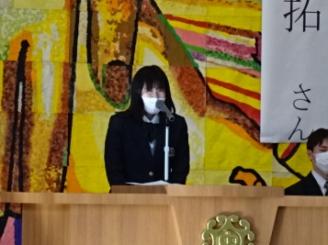

【おえいご公開日時】

○ 豊似中学校　 １２月１２日（月） ８：３０～１４：００

○ 広尾中学校　 １２月１３日（火）～１４日（水） ８：５０～１５：１５

○ 広尾高校　　 １２月１５日（木）～１６日（金） ８：４５～１５：００

※詳細は、各校にお問い合わせいただくか、新聞折込みチラシをご覧ください。

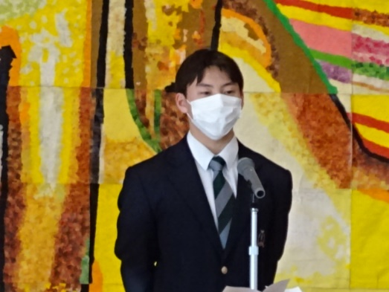

　継続的な勉強、将来の選択肢を増やす

２月１日（月）５校時目に、広尾高校３年生４名が、広尾中学校の全校生徒に向けて、自身の進路についての講話を行う、「中高一貫進路講話」が開催されました。高校生４名は、普段の勉強の取り組み方や、中学生の時から意識すべきこと、身につけたい能力などを、後輩たちに伝えました。

高校生たちは、講話の数日前から高校でリハーサルを行い、中学生に対して自信をもって話せるよう取り組んできました。当日は緊張もみられましたが、堂々たる態度で話すことができました。

中学生たちは、高校生たちの話に静かに聞き入り、真剣な眼差しを向けていました。先輩の経験を自分のものとして受け継ぎ、さらなる高みを目指してほしいものです。

就職する中山拓くん（とかち広域消防事務組合）は、「自分に合った勉強方法を見つけることで短期集中型の勉強に臨めた。」「部活動で礼儀作法を身につけていたことが役立った。」と所属していた野球部での経験が就職活動にも活用できたことを話していました。また、八重樫月菜さん（農協サイロ株式会社）は「学校を休まない、部活は３年間継続しよう、日頃の授業を大切にしよう」と中学校生活で必要なことをより具体的に話していました。

進学する湯本乃依さん（北海道教育大学釧路校）は、「中学生の時から、挨拶や返事、敬語などの社会で必要とされるマナーを意識しよう」「高校入学時から進路活動がスタートするので、毎日勉強する習慣を身につける必要がある。」と今から勉強することの大切さを話していました。また、岸田恵梨さん（城西国際大学）は「やりたい職業があればリアルな体験談を聞くとよりイメージしやすくなる。」「何を学びたいか、何を勉強したいかという視点で大学を考えてみよう。」と将来を見据えた進学の話をしていました。

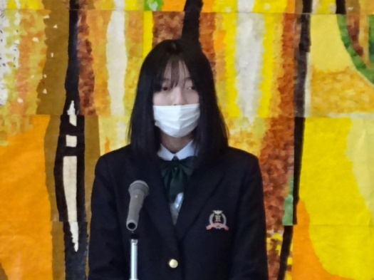

**《中高一貫》**

**進 路 講 話**

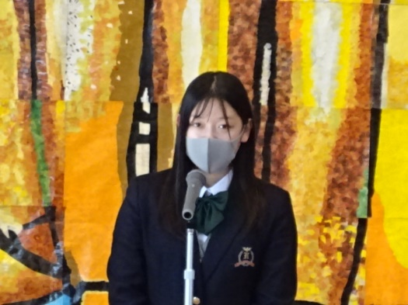

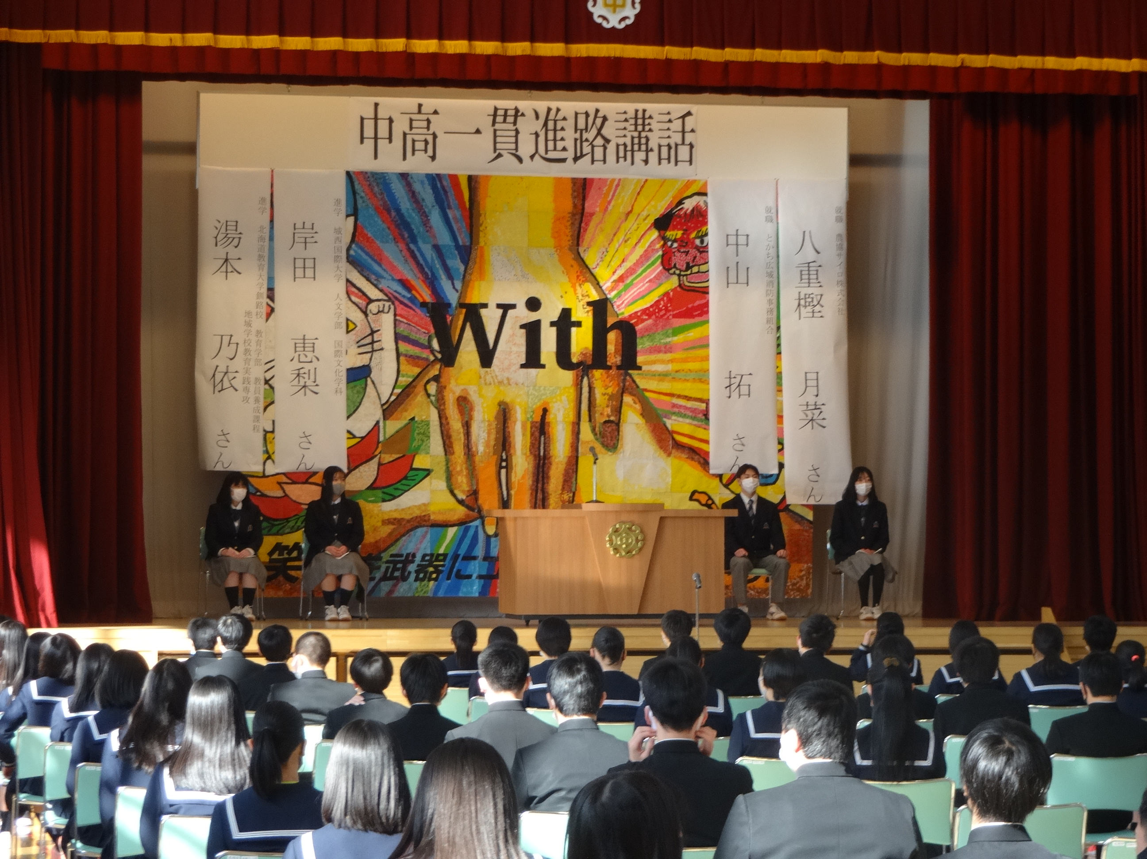

ＳＣＣの記録

　　ＳＣＣとは、Secondary Collaborated Classの略称です。これは、多様な能力や様々な適性を持つ広尾の子どもたち一人ひとりに応じた「きめ細かな学習指導」を通して「基礎・基本の確実な定着」を図っていくために、中学校と高校が連携した合同授業や出前授業、ＴＴ、チューター学習などを行うものです。今回は、前号発行以降に実施された取り組みをご紹介いたします。

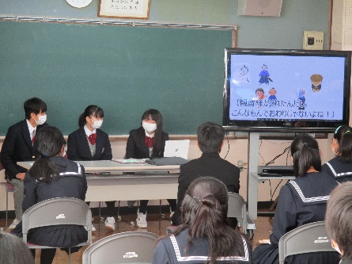○国語

　国語科では、４回にわたってＳＣＣが活発に実施されました。

①まず12月１日（火）には、広尾高校２年生Academicコース選択者が、広尾中学校の１年生に対して古典の魅力を伝えるという授業が実施されました。高校生たちは２グループに分かれ、『宇治拾遺物語』から「わらしべ長者」として一般に知られる「長谷寺参籠の男、利生にあづかる事」と、同じく『宇治拾遺』から「雀報恩の事」の２話を、Power Pointや動画を用いて中学生に紹介しました。高校生にとっては、中学生向けに物語をいかに分かりやすく伝えるかを考える主体的な学習となったうえ、中学生たちの積極的な反応をうけ、伝えることにやりがいを感じる授業となりました。中学生にとっては、古典に楽しく接し、さらに学びを深めるきっかけとなりました。

②12月３日（木）、高校の青木杏佳教諭が、中学２年生を対象に「書く力の指導」と題して授業を行いました。「自分の一番大切なもの」と題して中学生たちに作文をしてもらい、「具体性のある文章を作成する」ことを目指すという内容です。書き慣れないテーマに苦戦する生徒もいましたが、青木教諭は、説得力のある文章を書くためには根拠を提示した文章を書くことが重要だと指導していました。

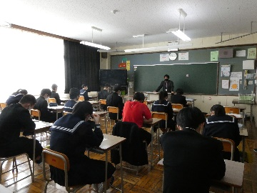③12月８日（火）、高校の岡部哲也教諭が、中学３年生を対象に「書く力の指導」と題して授業を行いました。イラストや写真を見て考えたことを作文してもらい、自身の考えを深めるにはどうすればよいか、その方法を解説するという内容で、中学生にとっては表現力を高める機会となりました。

④２月４日（木）、再び高校の岡部教諭により、５時間目３年Ａ組、６時間目３年Ｂ組を対象に「一般入試対策」の授業が行われました。昨年度の一般入試の問題から、大問二の複数の資料を読み解く問題と、大問三の文学的文章を読み解く問題について、設問から解答の条件を読み取るにはどうすればよいかを解説しました。

○数学

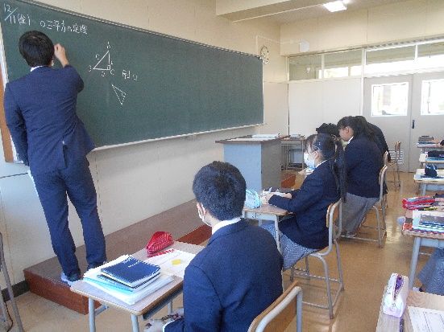　12月11日（金）２校時、広尾高校において、高校１年のSuper・Basic①を対象に中学校の藤本裕貴教諭による授業が行われました。内容は、高校数学の図形を学習していく上で必要な中学数学の図形問題の復習です。多くの高校生が、中学校時代の恩師である藤本教諭とのやりとりや、授業の雰囲気になつかしさを感じ、親しみながらも真剣に取り組みました。図形が苦手な高校生も、先生や隣の席の仲間に積極的に質問して教えてもらい、「あぁ！なるほど！」という声が多く上がっていました。この授業により、高校生たちは中学校の学習内容をより確実に定着させ、今後の高校での授業の理解も深まることが期待されます。

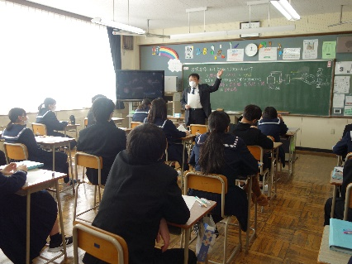○社会

　２月３日（水）４校時と６校時、広尾高校の南部玲生教諭が、中学２年生を対象に「産業革命」の授業を行いました。産業革命によってモノづくりの技術が大きく進歩したことや、時間を金銭的価値に換算する感覚が生まれたことなどが、南部教諭が収集した資料をもとに解説されました。南部教諭から発せられる様々な問いかけに中学生たちは積極的に答え、知的好奇心をさらに刺激されていました。

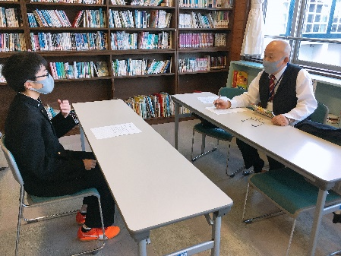○英語

　12月１日（火）、広尾高校の宮田隆教諭、浦田和俊教諭、船越瑠衣教諭が、中学３年生を対象に「イングリッシュ・インタビュー」と題する授業を実施しました。高校教員と中学生が英語で会話するというものです。中学生たちは積極的に英語を使ってコミュニケーションを取ろうと努力しており、担当教諭たちからは中学生の積極性や向上心を高く評価する声が上がっていました。

○保健体育

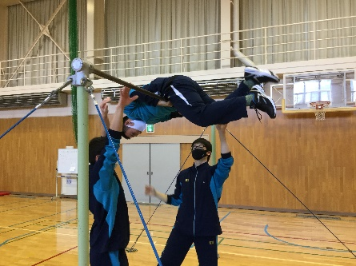　12月10日（木）３・４校時、広尾高校体育館において、中学校２年生と、高校３年生の科目「生涯スポーツ」選択者（男子16名）の合同授業が２時間にわたって行われました。鉄棒・マットを用いた器械運動の授業で、鉄棒では前方・後方支持回転、マットでは倒立前転など、様々な技能を高校生が中学生に教えていました。高校生は「教える」立場ではありましたが、年齢の違う者に教えるために様々な工夫を凝らし、「教える」ことの難しさを学んでいました。

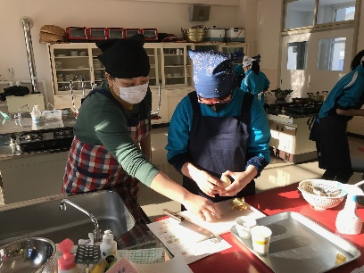○家庭科

　家庭科では11月24日（火）と１月20日（水）の２度、高校の相馬良美教諭が広尾中学校１年Ａ組の調理実習補助に入る形でＳＣＣを実施しました。１回目はポテトサラダなど、２回目は鮭のムニエルなどの調理実習となっており、相馬教諭と中学校の中浦有紀教諭は連携して、中学生たちが実力を発揮できるような環境づくりを行っていました。

○書道

　２月８日（月）、高校では芸術科目となる書道でも、中学校の書道と連携したＳＣＣが実施されました。高校の青木杏佳教諭が、「行書を書こう」をテーマに、４世紀の書家・王羲之の『蘭亭序』という行書作品（現存するのは後代の模写）から「風」の一字を選び、中学１年生に２時間を使って書いてもらう、という内容でした。中学生たちの中には正確な筆遣いを追究する生徒や、色々な風をイメージしてそれを表現できるように頑張る生徒がみられるなど、皆一生懸命授業に取り組んでいました。

令和２年度　北海道広尾高等学校　３学年の進路状況

令和３年４月１日現在　３年生在籍　男子:21名　女子:18名　計:39名

**＜就職志望者　11名＞　　決定者数：男子７名 女子４名　　計　11名**

|  |  |  |  |  |  |  |  |
| --- | --- | --- | --- | --- | --- | --- | --- |
|  | 希望者数 | | | 決定者数 | | | 内　　　　定　　　　先 |
| 進　路　区　分 | 全体 | 男子 | 女子 | 全体 | 男子 | 女子 |
| 就職町内 | ７ | ４ | ３ | ６ | ４ | ２ | 農協サイロ、広尾町養護老人ホームかもめ、イタックス　石山商店、拓殖工業  家業従事 |
| 就職管内 | ０ | ０ | ０ | ０ | ０ | ０ |  |
| 就職道内 | ０ | ０ | ０ | ０ | ０ | ０ |  |
| 就職道外 | ０ | ０ | ０ | ０ | ０ | ０ |  |
| 公務員 | ４ | ３ | １ | ４ | ３ | １ | 広尾町役場、陸上自衛隊、海上自衛隊、とかち広域消防事務組合 |
| 自営・その他 | ０ | ０ | ０ | １ | ０ | １ |  |
| 就職者合計 | 11 | ７ | ４ | 11 | ７ | ４ | 就職希望者割合28.2%　決定率100% |

**＜進学志望者　28名＞　　決定者数：男子14名　 女子14名　 計　28名**

|  |  |  |  |  |  |  |  |
| --- | --- | --- | --- | --- | --- | --- | --- |
|  | 希望者数 | | | 決定者数 | | | 決　　　　定　　　　先 |
| 進　路　区　分 | 全体 | 男子 | 女子 | 全体 | 男子 | 女子 |
| ４大国公立(文系) | ２ | １ | １ | １ | ０ | １ | 釧路教育 |
| ４大国公立(理系) | ４ | ３ | １ | １ | １ | ０ | 北見工業 |
| ４大私立(文系) | ３ | １ | ２ | ４ | ２ | ２ | 京都橘、城西国際、札幌大谷、札幌学院 |
| ４大私立(理系) | １ | ０ | １ | ４ | ２ | ２ | 北海道科学、北海道情報、旭川、東海 |
| 短大国公立 | ０ | ０ | ０ | ０ | ０ | ０ |  |
| 短大私立 | １ | ０ | １ | １ | ０ | １ | 帯広大谷 |
| 看護学校 | １ | １ | ０ | １ | １ | ０ | 北見医師会 |
| 専門・専修学校 | 16 | ８ | ８ | 16 | ８ | ８ | 北海道医薬、札幌ブライダル＆ホテル観光、  北海道芸術デザイン、札幌ベルエポック美容（２）  北海道情報、北海道医療大学付属歯科衛生士、  北海道歯科技術、札幌ベルエポック製菓調理ウェディング、札幌医療リハビリ、北海道リハビリ、吉田学園医療歯科、同公務員法科、北海道北の森づくり、日本工学院北海道（２） |
| 進学者合計 | 28 | 14 | 14 | 28 | 14 | 14 | 進学希望者割合71.8% 　決定率100% |

|  |  |  |  |  |  |  |  |  |
| --- | --- | --- | --- | --- | --- | --- | --- | --- |
| ＜全　体＞ | | 在籍者数 | | | 決定者数 | | |  |
|  | 全体 | 男子 | 女子 | 全体 | 男子 | 女子 | 進　路　決　定　率 |
| 合　　　　計 | 39 | 21 | 18 | 39 | 21 | 18 | 100%　(昨年度 100%) |

【 編　集　後　記 】

今年度の「中高一貫教育だより」は、これが最後の発行になります。学校生活を生き生きと過ごしている生徒たちの様子が少しでも伝わりましたら幸いです。また中高一貫教育の取組が、町民の皆様にご理解頂けますよう、広報誌の発行に今後も尽力していく所存です。今後ともご愛読くださいますよう、宜しくお願いいたします。